# SV – Nachweis von Chlorid-Ionen

Im Versuch werden chloridionen- und chlorohydrathaltige Alltagsprodukte auf die Anwesenheit von Chlorid-Ionen überprüft. Hierzu dient der qualitativen Nachweis von Chlorid‑Ionen in wässriger Lösung durch Fällung mit einer Silbernitratlösung.

Den SuS muss bekannt sein, dass die Grundbausteine der Salze Kationen und Anionen sind. Ferner müssen sie mithilfe eines differenzierten Atommodells zwischen Atomen und Ionen unterscheiden können.

|  |  |  |  |  |  |  |  |  |
| --- | --- | --- | --- | --- | --- | --- | --- | --- |
| **Gefahrenstoffe** | | | | | | | | |
| Silbernitratlösung (0,1 mol/L) | | | H: [272](http://de.wikipedia.org/wiki/H-_und_P-S%C3%A4tze#H-S.C3.A4tze)-[314](http://de.wikipedia.org/wiki/H-_und_P-S%C3%A4tze#H-S.C3.A4tze)-410 | | | P: [273](http://de.wikipedia.org/wiki/H-_und_P-S%C3%A4tze#P-S.C3.A4tze)-​[280+301+330+331-305+351+338-309+310](http://de.wikipedia.org/wiki/H-_und_P-S%C3%A4tze#P-S.C3.A4tze) | | |
| Verd. Salpetersäure | | | H: 314-290 | | | P: 260-280-303+361+353-305+351+338 | | |
| Aluminium Chlorohydrat | | | H: 315-319 | | | P: 302+352-305+351+338 | | |
|  | Brandfördernd.png | Brennbar.png |  |  |  |  | Reizend.png | Umweltgefahr.png |

Materialien: 5 Reagenzgläser, Reagenzglasständer, Pasteurpipetten, Pipettierhilfe.

Chemikalien: Deodorant (mit Aluminium Chlorohydrat), demin. Wasser, Speisesalzlösung, Leitungswasser, Natriumchloridlösung, Silbernitratlösung (*c* = 0,1 mol/L), verd. Salpetersäure (*c* < 2 mol/L).

Durchführung: Es wird mit dem Deodorant in ein Reagenzglas gesprüht, bis sich darin etwas Flüssigkeit gebildet hat. Hierzu werden 4 mL demin. Wasser gegeben. Daneben werden vier weitere Reagenzgläser mit 4 mL einer Speisesalzlösung, 4 mL Leitungswasser, 4 mL demin. Wasser und 4 mL einer Natriumchloridlösung befüllt und beschriftet. Anschließend werden mit Pasteurpipetten drei Tropfen der Silbernitratlösung und fünf Tropfen der verdünnten Salpetersäure einer jeden Lösung hinzugefügt. Das Reagenzglas mit demin. Wasser dient im Versuch als Blindprobe, das Reagenzglas mit Natriumchloridlösung als Vergleichsprobe.

Beobachtung: In den Reagenzgläser der Deodorantlösung (siehe Abb. 5, 1. Reagenzglas von links), der Speisesalzlösung (siehe Abb. 5, 2. Reagenzglas von links) und der Natriumchloridlösung (siehe Abb. 5, 5. Reagenzglas von links) bildet sich ein weißer Niederschlag, der sich bei der Zugabe von verdünnter Salpetersäure nicht auflöst. Im Leitungswasser bildet sich ein sehr feiner Niederschlag (siehe Abb. 5, 3. Reagenzglas von links) und in demineralisiertem Wasser (siehe Abb. 5, 4. Reagenzglas von links) bleibt der Niederschlag fern.

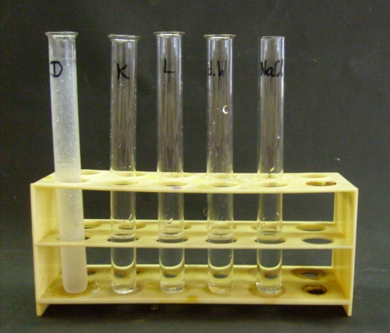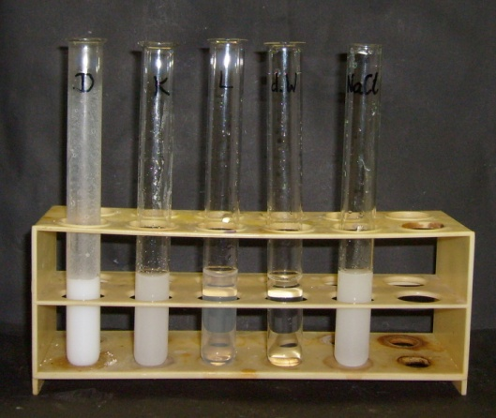

Abb. 4 - Deodorantlösung, Speisesalzlösung, Abb. 5 - Deodorantlösung, Speisesalzlösung, Leitungswasser, demin. Wasser und Leitungswasser, demin. Wasser und Natriumchloridlösung vor Zugabe der Natriumchloridlösung nach Zugabe der Silbernitratlösung (von links nach rechts). Silbernitratlösung.

Deutung: In den chloridionen- und chlorohydrathaltigen Lösungen, d. h. in der Deodorantlösung, Speisesalzlösung, Leitungswasser und Natriumchloridlösung bildet sich schwerlösliches Silberchlorid, welches sich auch bei der Zugabe von verd. Salpetersäure nicht löst:



${Ag}_{(aq)}^{+} + {Cl}_{(aq)}^{-} {AgCl}_{(s)}↓$

Entsorgung: Der entstandene Niederschlag wird zunächst in einer Ammoniumlösung gelöst und anschließend im Schwermetall-Abfall entsorgt.

Literatur: Prof. Dr. Dr. h.c. J. Strähle, Prof. Dr. E. Schweda, Jander Blasius Lehrbuch der analytischen und präparativen anorganischen Chemie, S. Hirzel Verlag Stuttgart, 16. Auflage, 2006.

Der Versuch ist gut dazu geeignet, Fällungsreaktionen als eine Form der Nachweisreaktionen zu thematisieren und einen neuen Teilbereich der Chemie, die analytische Chemie, einzuführen. Im Anschluss daran können weitere Nachweisreaktionen durch Fällung, wie z. B. die Fällung von Sulfationen mit Bariumionen und die Fällung von Carbonationen mit Kalkwasser behandelt werden.

Außerdem bietet es sich an, im Anschluss an den Versuch einen Versuch zur Zersetzung der Silberhalogenide durchzuführen. Dazu werden die Reagenzgläser mit den Silberhalogeniden im Abzug (!) mit einer Lampe bestrahlt, wobei sie in ihre Elemente zersetzt werden. Mit diesem Anschlussversuch kann die Verwendung von Silberchlorid und Silberbromid als lichtempfindliche Stoffe in der Photographie thematisiert werden.

**Achtung:** Silbernitratlösung sollte nicht mit der Haut und den Augen in Berührung kommen, da es schwere Verätzungen der Haut und Augenschäden verursacht.